Marktconsultatie

Plaagdierbeheersing

Aanbestedende dienst: Stichting Yuverta
Uitgevoerd door: Ilse Welter (Inkoopadviseur)
Datum: 15-05-2025

Inhoudsopgave
1. Inleiding 3
1.1 Yuverta 3
1.1.1 Dé expert in beroepsonderwijs over lucht, water en de groene leefomgeving 4
1.1.2 We zijn écht van betekenis voor onze leerling, student, cursist en collega 4
1.1.3 Duurzaamheidsambitie 4
2. Beschrijving en doel van de marktconsultatie 6
2.1 Scope voorgenomen aanbesteding 6
2.2 Huidige situatie 6
2.3 Beoogde gewenste situatie 6
2.4 Doel van de marktconsultatie 6
3. Marktconsultatieprocedure 8
3.1 Vorm van marktconsultatie 8
3.2 Planning 8
3.3 Gelegenheid tot stellen van vragen/Nota van Inlichtingen 8
3.4 Communicatie 9
3.5 Overige bepalingen 9
4. Vragenlijst 11
4.1 Onze vragen aan de markt 11

Inleiding
Voor u ligt het marktconsultatiedocument van Stichting Yuverta (hierna te noemen ‘Yuverta’) inzake de marktconsultatie Plaagdierbeheersing.

Aangezien uw kennis en informatie voor Yuverta zeer waardevol is, wordt aan u gevraagd met Yuverta mee te denken door middel van deze marktconsultatie.

Yuverta
Yuverta is de grootste vmbo- en mbo-opleider van Europa in het blauw-groene domein. We bieden ons onderwijs aan op 28 middelbare scholen, op 19 mbo-locaties en we verzorgen jaarlijks voor duizenden professionals in onze vakgebieden cursussen en trainingen. Het onderwijs van Yuverta bestaat uit:
- Vmbo (groen profiel) met alle leerwegen: de theoretische leerweg, de gemengde leerweg, de kaderberoepsgerichte leerweg en de basisberoepsgerichte leerweg;
- Mbo (‘groen’) met de Beroeps opleidende Leerweg (BOL, dagopleiding/voltijd) en Beroepsbegeleidende Leerweg (BBL, leren en werken/deeltijd) op alle niveaus: entree t/m niveau 4;
- Cursussen en bedrijfsopleidingen gericht op Leven Lang Ontwikkelen (LLO).

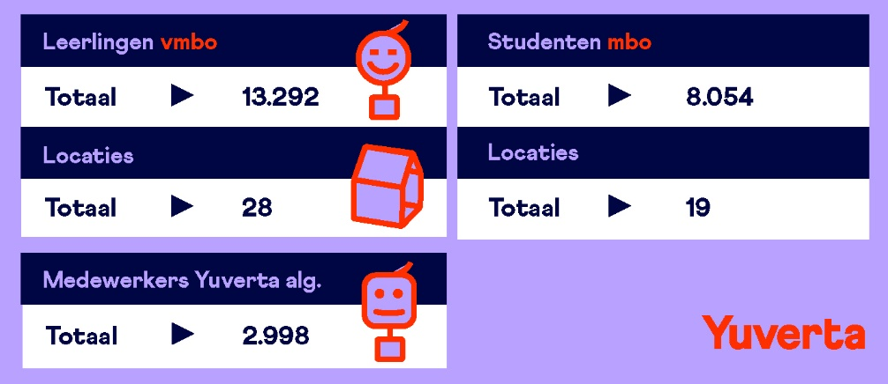
Figuur 1. Feiten en cijfers Yuverta per september 2023

De samenleving staat de komende decennia voor grote opgaven, waarvoor wij bij uitstek onze leerlingen, studenten en cursisten opleiden. Opgaven waarmee we ook direct duidelijk maken waar het blauw-groene domein voor staat, zoals: verduurzaming van de landbouw, verbeteren van de biodiversiteit en natuur, dierenwelzijn, duurzame verstedelijking, gezondheid en leefstijl, verhogen kwaliteit van water en waterhuishouding, verminderen van afvalstromen, energietransitie en het klimaat.

Onze kracht schuilt in kleinschalig en persoonlijk onderwijs van hoge kwaliteit, dat we in een omvangrijk deel van Nederland aanbieden. We dragen actief bij aan een duurzame wereld en aan het realiseren van de Sustainable Development Goals, zoals opgesteld door de Verenigde Naties.

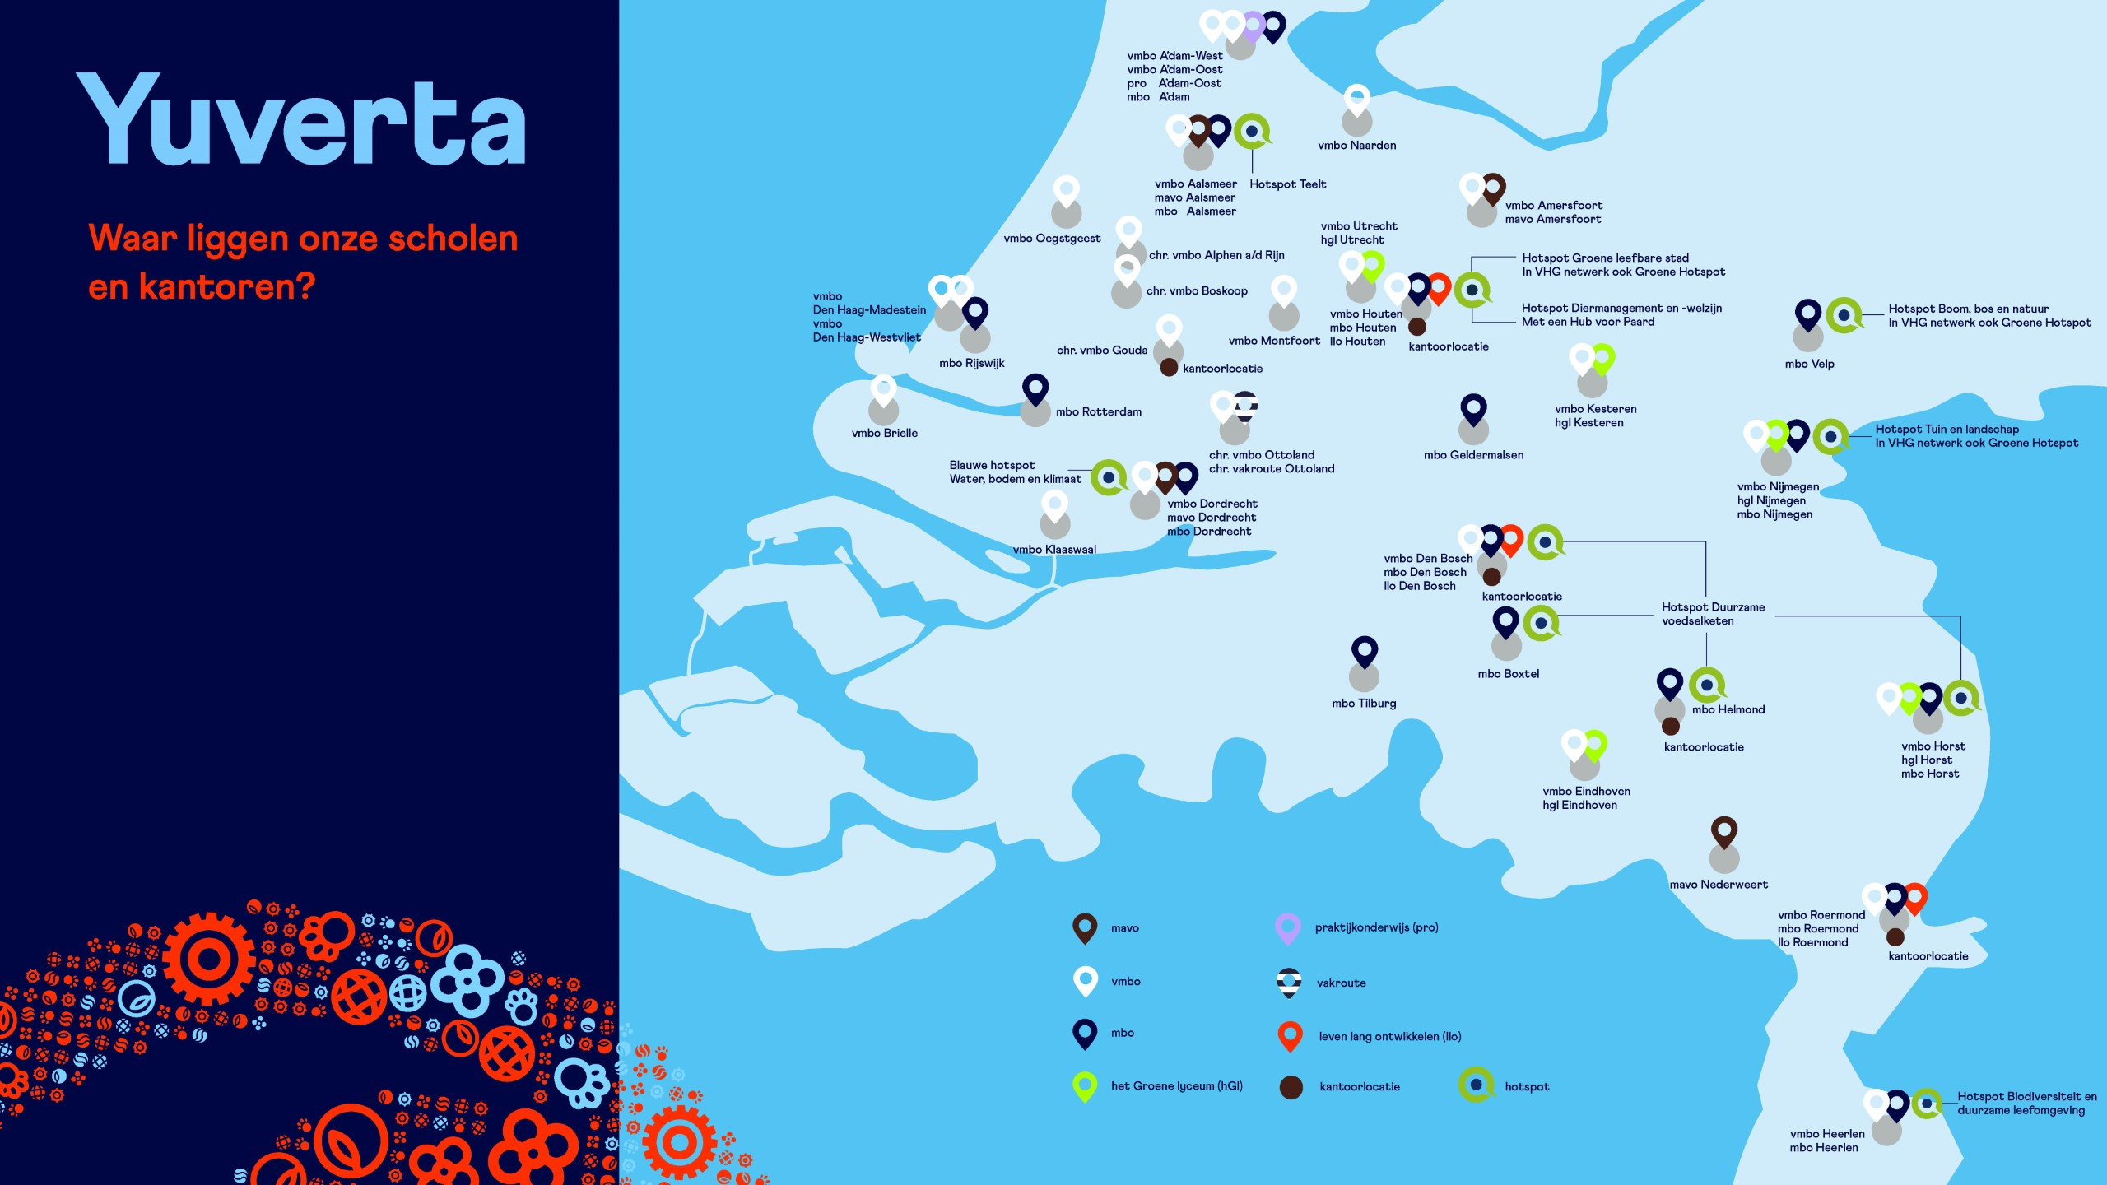
Figuur 2. Locaties Yuverta

Dé expert in beroepsonderwijs over lucht, water en de groene leefomgeving
Yuverta is de unieke blauw-groene onderwijsorganisatie voor vmbo, mbo en LLO. We zijn dé expert in beroepsonderwijs over lucht, water en de groene leefomgeving. Daarmee hebben we een antwoord op de vraagstukken van de toekomst, zowel in de groene regio’s als in de grootstedelijke omgeving. Zo kunnen we onze onderwijskwaliteit verder versterken en - ook in de toekomst - ons unieke, persoonlijke onderwijs blijven bieden. Kijk voor meer informatie op https://www.yuverta.nl/.

We zijn écht van betekenis voor onze leerling, student, cursist en collega
Wij begeleiden elke leerling/student optimaal in het ontwikkelen van zijn/haar talenten. Wij zorgen voor een optimale doorstroom tussen vmbo en mbo en tussen mbo en hbo. Wij zijn een instelling waar toekomstgericht onderwijs wordt gegeven dat voortdurend wordt aangepast op ontwikkelingen in de buitenwereld. Samen met de partners uit de regio geven wij uitvoering aan het onderwijs. Wij leveren door het opleiden van leerlingen/studenten/cursisten een actieve bijdrage aan een meer duurzame wereld en vitaal blauw/groen bedrijfsleven. Wij integreren duurzaam handelen in het onderwijs. Internationalisering is een essentieel onderdeel van ons onderwijs om studenten optimaal voor te bereiden op het functioneren in een internationale context.

Daarnaast realiseren we een werkomgeving waarin medewerkers zich continu ontwikkelen, verantwoordelijkheid nemen en verantwoording afleggen, feedback vragen, worden ingezet op hun talenten en de professionele dialoog in het team vormgeven. Wij ondernemen innovatief en zijn grensverleggend: het verruimt de blik en stimuleert perspectiefwisseling. Groeien doen we samen!

Wij zijn nationaal en internationaal bekend en erkend als kwalitatief sterke kennisinstelling op de gebieden onderwijs, innovatie, en commerciële dienstverlening m.b.t. groene leefomgeving, voeding, natuur, klimaat en welzijn van mens en dier. Wij zijn een instelling waar partners uit overheid en bedrijfsleven bij voorkeur mee samenwerken om up-to-date onderwijs te ontwikkelen en te verzorgen en om samen nieuwe kennis te creëren. Wij spelen een belangrijke rol als strategische partner van overheidsinstanties, bedrijfsleven en belangenorganisaties. We zijn thuis in de toekomst!

Duurzaamheidsambitie
Een actieve bijdrage aan een duurzame wereld, dat is, naast het zijn van een erkend kwaliteits-instituut, één van de kernambities van Yuverta. Als het gaat om duurzaamheid, willen we ‘impactvol werken’. Deze ambitie staat centraal bij alle inkopen die Yuverta doet. Hierbij richt Yuverta zich op CO2-reductie, circulariteit, een gezonde werk- en leeromgeving, vitaliteit en duurzame inzetbaarheid. Belangrijk hierin is het meetbaar maken van de impact die wordt gemaakt.

CO2 reductie
Yuverta vindt het belangrijk om inzichtelijk te maken welke uitstoot we als organisatie veroorzaken om deze vervolgens ook te kunnen reduceren. Dit is uitgesplitst in directe emissies (eigendommen van de organisatie) en indirect emissies (zoals bijv. leveringen aan de organisatie).

Circulariteit
Op het gebied van circulariteit creëert Yuverta draagvlak en bewustwording bij de organisatie en medewerkers. Door bijvoorbeeld eerst na te denken of een aanschaf echt nodig is. Hiervoor wordt gebruik gemaakt van het 10-R model. Hoe hoger op de ladder des te meer impact er wordt gemaakt. Indien een aanschaf toch nodig is wordt er zo veel mogelijk circulair en bio-based ingekocht.

Gezonde en duurzame werk- en leeromgeving
Yuverta biedt binnen haar locaties en afdelingen mogelijkheden voor het maken van duurzame keuzes. Belangrijk hierbij is onder andere dat een gezonde en veilige werk- en leeromgeving wordt gecreëerd.
Vitaliteit en duurzame inzetbaarheid
Medewerkers dragen vanuit hun rol actief bij aan duurzaamheid, kunnen hun talenten ontwikkelen en Yuverta zorgt ervoor dat medewerkers duurzaam inzetbaar zijn. Op deze manier focust Yuverta zich op professionalisering, draagt bij aan de cultuur van duurzaamheid en draagt haar steentje bij aan de mensen die een afstand tot de arbeidsmarkt heeft.

Beschrijving en doel van de marktconsultatie

Scope voorgenomen aanbesteding
Yuverta is voornemens om een Europese aanbesteding (hierna te noemen: aanbesteding) te starten voor Plaagdierbeheersing. Onder de mogelijke scope van de voorgenomen aanbesteding vallen onder andere (maar niet gelimiteerd tot) alle activiteiten, diensten en alle benodigde (hulp)middelen ten behoeve van het voorkomen en reduceren van overlast/schade door plaagdieren in gebouwen en terreinen.

- Preventieve en correctieve plaagdierbeheersing;
- Advisering rondom voorkomen van overlast van/door plaagdieren.

Huidige situatie
- In de huidige situatie hebben de onderwijslocaties veelal zelf een overeenkomst gesloten met een landelijke/ lokale partij. Hierdoor is de scope (en zijn de afspraken) per locatie verschillend. Deze overeenkomsten zijn meestal afgesloten voor een periode van 1 jaar.

Beoogde gewenste situatie
- Yuverta wenst een overeenkomst met 1 partij voor alle onderwijslocaties om continuïteit te waarborgen en generieke afspraken en werkwijzen te bewerkstelligen.

Doel van de marktconsultatie
Yuverta wil zoveel mogelijk marktpartijen bereiken, interesseren en stimuleren tot meedenken. De verkregen inzichten kan Yuverta - daar waar relevant - gebruiken in de voorbereiding op de aanbesteding en de aanbestedingsdocumenten.

Het doel van de marktconsultatie is verder om:
- Na te gaan of de opdracht haalbaar is;
- Na te gaan wat de huidige en toekomstige ontwikkelingen in de markt zijn;
- Na te gaan of er innovatieve oplossingen zijn voor een probleem;
- Vroegtijdig ondernemers te betrekken bij en te interesseren in de mogelijke aanbesteding;
- De eigen uitgangspunten en aannames te toetsen;
- Inzicht te verkrijgen in beschikbare ervaring en het marktaanbod op het gebied van consolidatie van wet- en regelgeving;
- Een beeld te krijgen van de interesse van de markt in de mogelijke opdracht.

Óf de aanbestedende dienst daadwerkelijk overgaat tot een aanbesteding en zo ja, op welke manier of in welke vorm de aanbestedende dienst dit doet, is nog niet bekend. Dat hangt onder andere af van de reacties en antwoorden op deze marktconsultatie.

De marktconsultatie levert voordelen voor alle betrokken partijen op. De aanbestedende dienst constateert wat er mogelijk is en wat er leeft in de markt. Zo helpt het om de eisen en eigenschappen van de gevraagde levering/dienst zo te formuleren dat de markt op een goede wijze kan aanbieden. Daarnaast wordt de ontvangen informatie gebruikt voor het bepalen van de best passende aanbestedingsprocedure.

Verder beoogt aanbestedende dienst met deze marktconsultatie een goed beeld te krijgen van de mate van interesse en de mogelijkheden en onmogelijkheden in de markt en de dienstverlening. Zo komt aanbestedende dienst tot een haalbaarheidsinschatting en randvoorwaarden van een eventuele opdracht.

Marktconsultatieprocedure
In dit hoofdstuk is de procedure betreffende de marktconsultatie beschreven. Yuverta vraagt geïnteresseerden via deze procedure hun interesse voor de marktconsultatie.

Vorm van marktconsultatie
Yuverta heeft ervoor gekozen om gebruik te maken van een open marktconsultatie die schriftelijk via een vragenlijst plaatsvindt. De beantwoording van de vragenlijst en alle overige informatie kan deelnemer uploaden in TenderNed. Deelnemer wordt gevraagd de antwoorden op de vragenlijst in te vullen.

Naar aanleiding van de ontvangen reacties uit de marktconsultatie kan Yuverta een selectie uit de aanmeldingen om deze partijen uit te nodigen voor een verdiepingsgesprek. Partijen ontvangen in dat geval een uitnodiging voor het voeren van het verdiepingsgesprek.

De marktconsultatie is geen onderdeel van een (mogelijke) aanbestedingsprocedure en is voor Yuverta en de marktpartijen geheel vrijblijvend. De resultaten uit de consultatie worden vastgelegd in een openbaar verslag. Dit verslag wordt als bijlage bij de aanbesteding in TenderNed gepubliceerd.

Er kunnen geen rechten worden ontleend aan de informatie die door de marktpartijen en Yuverta zijn verstrekt in de marktconsultatie. Daarnaast is het van belang te weten dat informatie uit deze marktconsultatie kan afwijken van informatie die later in het kader van een aanbesteding wordt verstrekt.

Planning
Onderstaande planning bindt Yuverta niet. Eventuele wijzigingen zullen via TenderNed worden gecommuniceerd.

Omschrijving | Datum
Publicatie marktconsultatie | 15 mei 2025
Sluitingsdatum indienen vragen t.b.v. Nota van Inlichtingen | 26 mei 2025, 10:00 uur
Streefdatum publicatie Nota van Inlichtingen | 28 mei 2025
Uiterste termijn indienen schriftelijke beantwoording vragen uit deze marktconsultatie | 5 juni 2025, 10:00 uur

Gelegenheid tot stellen van vragen/Nota van Inlichtingen
Indien er naar aanleiding van dit document nog vragen zijn, dient de gegadigde deze via de berichtenmodule van TenderNed te stellen. Deze vragen dienen zo spoedig mogelijk maar uiterlijk op het in de planning genoemde tijdstip in de planning kenbaar gemaakt te zijn. Vragen die na dit tijdstip binnenkomen, zullen niet beantwoord worden.

Beantwoording van vragen vindt plaats middels een Nota van Inlichtingen aan alle gegadigden. De vragen en de daarop gegeven antwoorden moeten worden beschouwd als integraal onderdeel van de procedurestukken. Telefonische vragen worden niet beantwoord.

Communicatie
Hieronder staan de contactgegevens van de aanbestedende dienst en TenderNed vermeld.

 | Yuverta
Procesbegeleider | Ilse Welter | Functie | Inkoopadviseur
Telefoonnummer (alleen gebruiken in geval van nood) | 030 - 634 51 00 | E-mailadres | Via TenderNed

TenderNed | Voor technische vragen over het aanbestedingsplatform*
Contactpersoon | Servicedesk van TenderNed
Telefoonnummer | 0800 8363 376 | Mailadres | Servicedesk@TenderNed.nl
* Bijvoorbeeld als het u niet lukt in te loggen of documenten in te dienen.

Voor vragen en opmerkingen over deze procedure dient u zich uitsluitend te wenden tot de inkoopadviseur via de berichtenfunctie (“Stel een vraag aan Aanbestedende dienst over deze aanbesteding”) binnen TenderNed.

Overige bepalingen
Nadrukkelijk wordt vermeld dat deze marktconsultatie geen onderdeel uitmaakt van de aanbestedingsprocedure. Deelname aan de marktconsultatie is volledig vrijwillig en vrijblijvend en heeft op geen enkele wijze gevolgen voor de uitkomst van de aanbestedingsprocedure die daarna eventueel volgt. De marktconsultatie is geen uitnodiging om in te schrijven op de eventuele aanbestedingsprocedure en biedt geen enkel voordeel voor de eventuele aanbestedingsprocedure.

De partijen die meedoen aan de marktconsultatie kunnen geen aanspraak maken op vergoedingen van eventueel gemaakte kosten in het kader van de marktconsultatie. Yuverta behoudt zich het recht voor om:
- De marktconsultatie en daaropvolgende eventuele aanbesteding op een andere wijze uit te voeren dan in dit document beschreven is;
- Het traject van de marktconsultatie geheel of gedeeltelijk te staken.
- Yuverta neemt bij het doorlopen van deze marktconsultatie de beginselen van non-discriminatie, transparantie, objectiviteit en proportionaliteit in acht, zoals bedoeld in de Aanbestedingswet 2012.
- Op geen enkele wijze rechten kunnen worden ontleend aan de verstrekte informatie. De informatie die wordt verstrekt gedurende de marktconsultatie wordt geacht nauwkeurig te zijn bij publicatie, echter kan afwijken van de informatie die in een later stadium wordt verstrekt daar deze informatie onderhavig is aan bewerkingen, wijzigingen en verbeteringen.
- Yuverta zal de door de ondernemers aangeleverde informatie, naar het uitsluitende oordeel van Yuverta ten behoeve van een eventuele aanbestedingsprocedure geanonimiseerd in een marktconsultatieverslag verwerken waarin op hoofdlijnen verkregen inzichten worden beschreven (zonder specifieke verwijzingen naar deelnemende ondernemers of commercieel gevoelige informatie). Het marktconsultatieverslag zal toegevoegd worden aan de aanbestedingsdocumenten.
- Yuverta behandelt de inbreng van deelnemende partijen zoveel mogelijk vertrouwelijk, waarbij Yuverta in ieder geval rekening houdt met de gerechtvaardigde (zakelijke) belangen van partijen.
- Yuverta honoreert claims over het gebruik van informatie, vertrouwelijkheid of verzoeken om vergoedingen onder geen enkele mogelijkheid. De door deelnemende partijen ingezonden documenten beschouwen wij als openbare documenten en vrij van auteursrechten. Indien auteursrechten van toepassing zijn dan vrijwaren deze deelnemende partij(en) Yuverta.

Vragenlijst

Onze vragen aan de markt
Om een goede inkoopstrategie te bepalen en contract, leidraad en programma van eisen op te stellen, verdient het onze voorkeur om op alle vragen een duidelijk antwoord te verkrijgen, echter het staat u uiteraard volledig vrij om vragen niet te beantwoorden indien u daar geen antwoord op kunt of wilt geven.

Algemeen

Organisatie omschrijving
Kunt u een beschrijving geven van uw organisatie en de diensten die u aanbiedt?
<vul in>

Ervaring Europees aanbesteden
Kunt u aangeven in hoeverre u bekend bent met Europees aanbesteden en acht u het wenselijk dat Yuverta - alvorens de aanbesteding start - een plenaire bijeenkomst organiseert om het aanbestedingsproces toe te lichten?
<vul in>

Inschrijven op de aanbesteding
Kunt u aangeven of u – met de informatie als verstrekt in deze marktconsultatie – voornemens bent om in te schrijven op de aanbesteding?
<vul in>

Scope en perceelverdeling

Compleetheid scope
De scope zoals gedefinieerd in dit document is hoe Yuverta momenteel de in te kopen dienstverlening voor Plaagdierbeheersing voor zich ziet. Zijn er volgens u specifieke diensten of producten die in de scope missen welke makkelijk tot combinatievoordelen zouden leiden voor Yuverta of u als leverancier, dan wel beide? Zo ja, zou u dat nader willen omschrijven en de voorwaarden voor het behalen van deze voordelen willen specificeren?
<vul in>

Perceelverdeling
Gezien de grootte van de opdracht c.q. het aantal locaties van Yuverta verspreid over het midden tot en met het zuiden van het land, bent u in staat om de gehele opdracht te kunnen leveren of heeft u een voorkeur voor een deel van de opdracht, waarbij de opdracht bijvoorbeeld over 3 regionale percelen wordt verdeeld?
<vul in>

Risico’s

Risico's
Ziet u op basis van de scope zoals nu omschreven risico's in de te leveren diensten? Zo ja, zou u mogelijke maatregelen om deze risico's te mitigeren kort willen adresseren?
<vul in>

Beleving, ontwikkelingen en kernwaarden

Innovatie en trends
Kunt u in relatie tot de plaagdierbeheersing branche voorbeelden geven van (technologische) ontwikkelingen en trends die een positieve impact zouden kunnen hebben op de beleving van de scholieren, studenten en/ of medewerkers van Yuverta?
<vul in>

Duurzaamheid
Kunt u in relatie tot de plaagdierbeheersing branche voorbeelden geven van duurzaamheid en duurzame ontwikkelingen en trends die een positieve impact zouden kunnen hebben op dit contract?
<vul in>

Proces

Processtappen
Kunt u aangeven welke processtappen er doorlopen dienen te worden om tot de meest optimale dienstverlening voor Yuverta te komen én kunt u daarbij aangeven wat u hierin van Yuverta verwacht?
<vul in>

Coördinerende rol
Een van de bijkomstigheden van deze aanbesteding is dat de toekomstige leverancier kan bijdragen aan het ontzorgen van de medewerkers van Yuverta door zelf een meer coördinerende rol te pakken in het proces. Hoe ziet u een dergelijke rol voor u? Wat voor processen en voorwaarden zijn er volgens u nodig om deze rol succesvol te vervullen?
<vul in>

Leverproces
De locaties zijn in principe goed aan te rijden, echter gaat het om een groot aantal locaties van het midden van het land tot het zuiden van het land. Kunt u aangeven of dit voor u een probleem is, hoe u de levering zou inregelen en waar Yuverta rekening mee dient te houden?
<vul in>

Key Performance Indicators

Meetmethodiek
Op welke aspecten, wijze en via welke methode heeft u uw dienstverlening meetbaar gemaakt?
<vul in>

Perceptie
Medewerkers van Yuverta als ook scholieren/studenten kunnen allemaal een andere visie hebben op de beleving hoe het op een school dient te zijn. Op welke wijze zorgt u ervoor dat de perceptie van uw dienstverlening door al deze mensen als prettig en naar wens ervaren wordt en hoe meet u dit?
<vul in>

Eisen

Eisen aan de dienstverlening 1
Kunt u zich vinden in de gestelde eisen in het concept Programma van Eisen in de bijlage t.a.v. de gevraagde dienstverlening?
<vul in>

Eisen aan de dienstverlening 2
Welke eisen zou Yuverta niet moeten stellen t.a.v. de gevraagde dienstverlening?
<vul in>

Eisen aan de dienstverlening 3
Yuverta beschikt over een aantal plaagdierbestrijdingsmiddelen die in eigen beheer zijn aangeschaft, zoals vliegenlampen. In hoeverre bent u bereid en in staat om onderhoud uit te voeren aan middelen die eigendom zijn van de opdrachtgever, en welke eisen of voorwaarden stelt u in dat geval aan de uitvoering en/of het functioneren van deze middelen?
Wilt u hierbij ook aangeven of er beperkingen zijn op het gebied van garantie, aansprakelijkheid of effectiviteit wanneer dergelijke middelen niet door u zijn geleverd?
<vul in>

Prijs
Calculatie-/prijsmodel
Kunt u aangeven wat een goed calculatie-/prijsmodel (bv. vaste maandlasten als soort abonnement of alles per afname) zou zijn, welke verdient uw voorkeur en waarom?
<vul in>

Prijsontwikkeling
Kunt u aangeven welke ontwikkelingen (bv. geopolitiek of wetgeving) u ziet welke binnen nu en drie jaar impact zal hebben op de prijs, en kunt u uitleggen waarom dat een impact op de prijs heeft en welke impact dat in procenten (bandbreedte) is?
<vul in>

Vaste en variabele dienstverlening
In de scope zoals gedefinieerd in dit document is geen expliciet onderscheid gemaakt tussen vaste en variabele kosten binnen de dienstverlening voor Plaagdierbeheersing. Acht u het in het kader van transparantie, kostenefficiëntie en/of beheersbaarheid wenselijk om dit onderscheid wél te maken? Zo ja, zou u dan nader willen omschrijven welke kosten u als vast respectievelijk variabel zou kwalificeren, en onder welke voorwaarden dit onderscheid volgens u bijdraagt aan een betere samenwerking of dienstverlening voor zowel Yuverta als leverancier?
<vul in>

